1 2201785595 Bismo Asyura Widianto

2 2201744664 Serafio Zebioth

3 2201789353 Nathan Tjokrosaputra

4 2201819394 Adam Ramadhan Fadlulloh

DOCUMENTATION

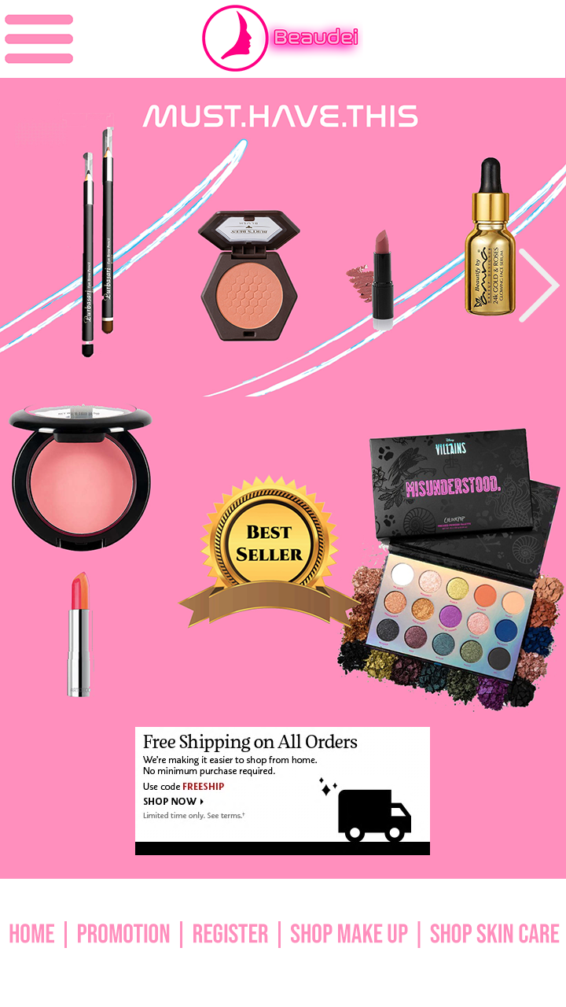

Ini adalah Homepage dari website kami, logo beaudei kalau di klik akan meng refer ke home (berlaku pada semua webpage). Diatas kiri ada logo garis tiga, jika di hover maka dropdown menu akan keluar. Di awal page ada image slide untuk memberikan informasi terkait yang sedang apa pada website kami seperti offers, promotion, dan new arivals

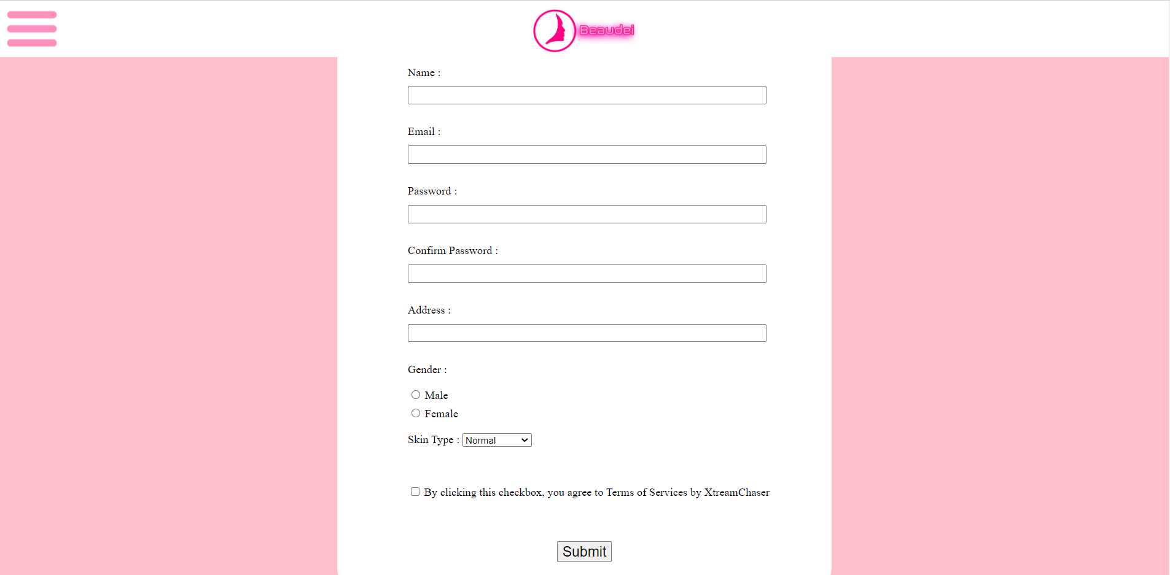

Ini adalah page register dimana disini user dapat mengisi form dengan constraint tertentu.

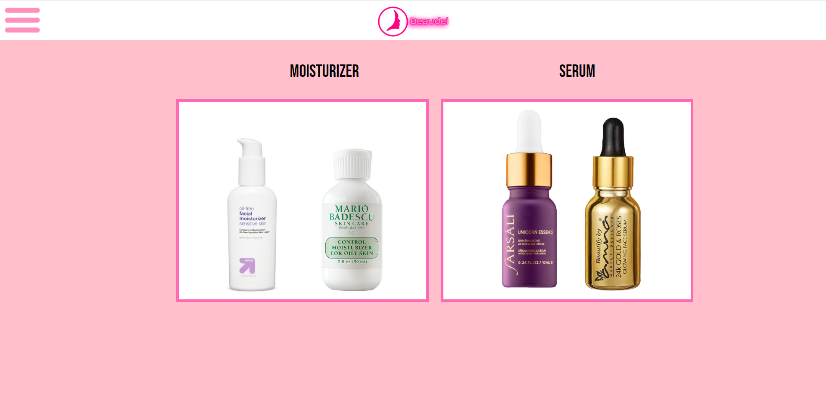

Ini adalah page Shop Skin Care dimana dalam website kami tersedia 2 pilihan antara moisturizer atau serum. Jika Image di klik maka website akan meng refer ke item yang di klik

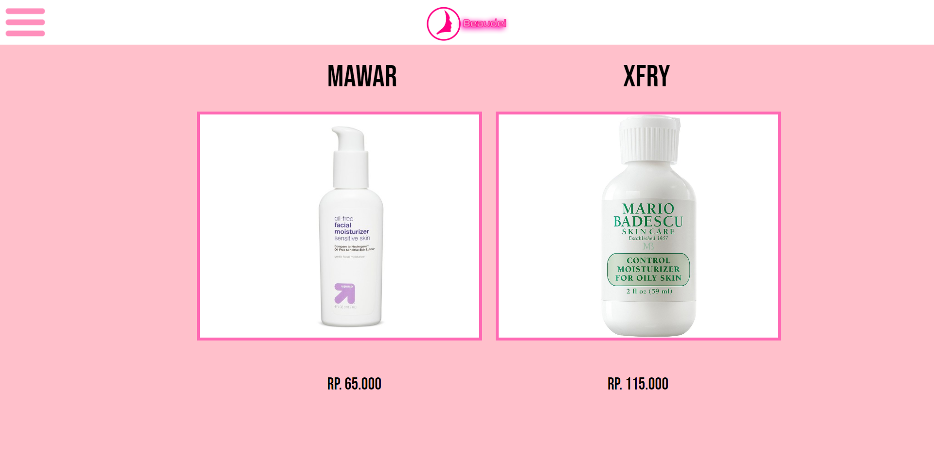

Ini adalah page Moisturizer

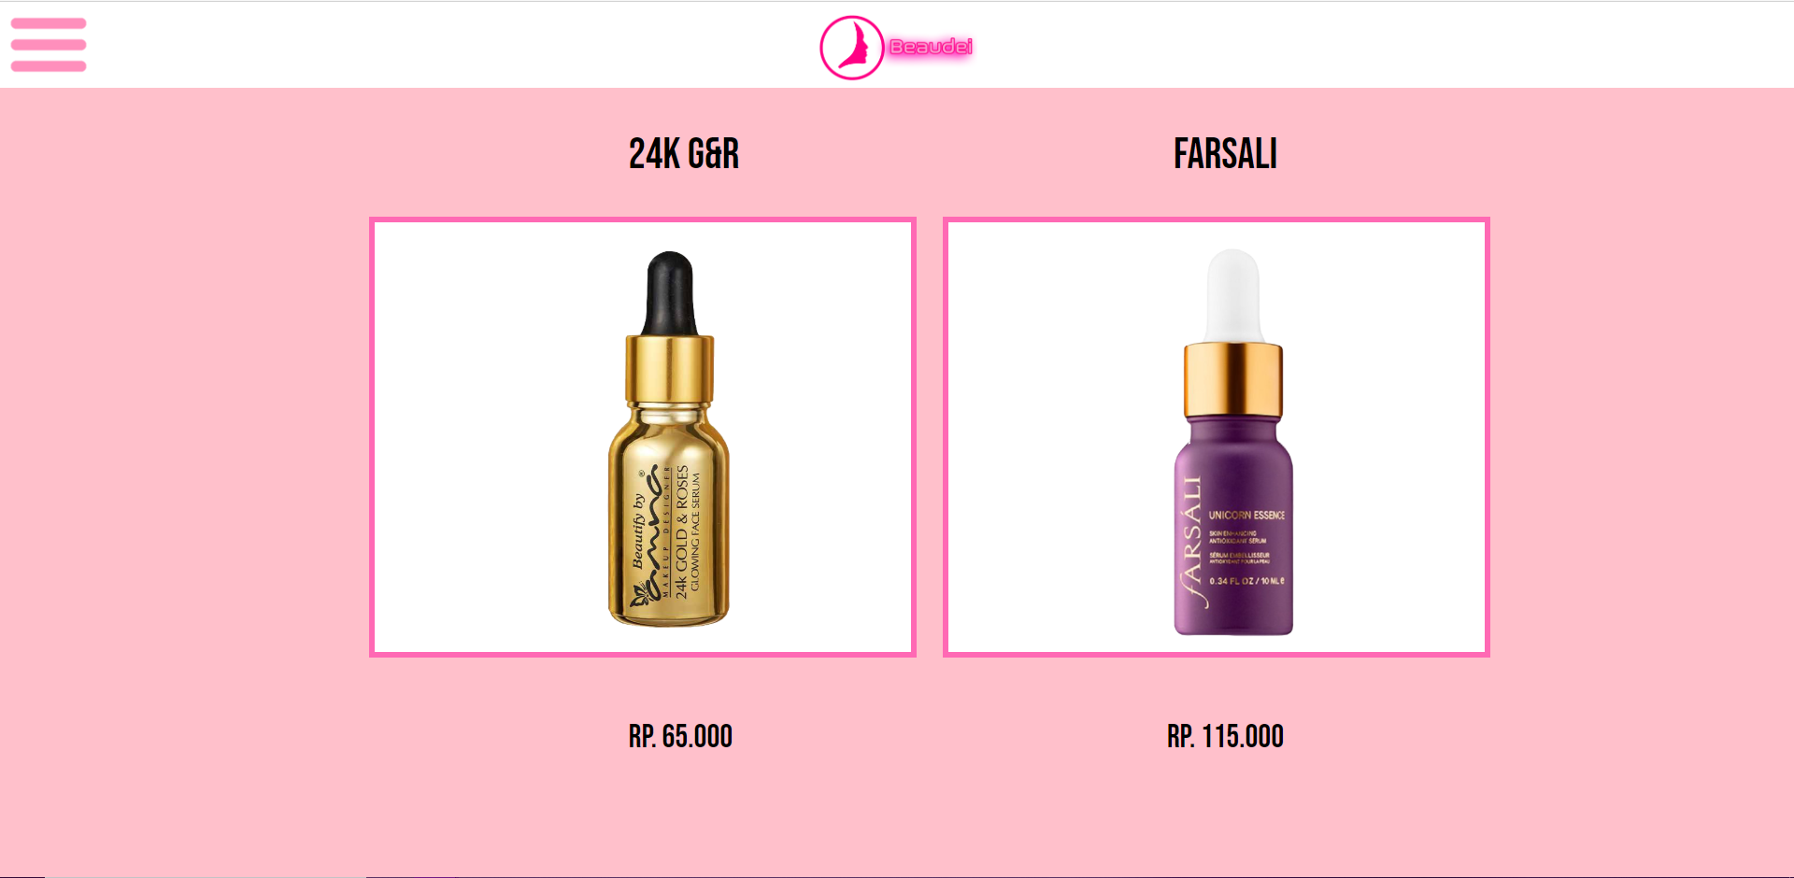

Ini adalah page Serum

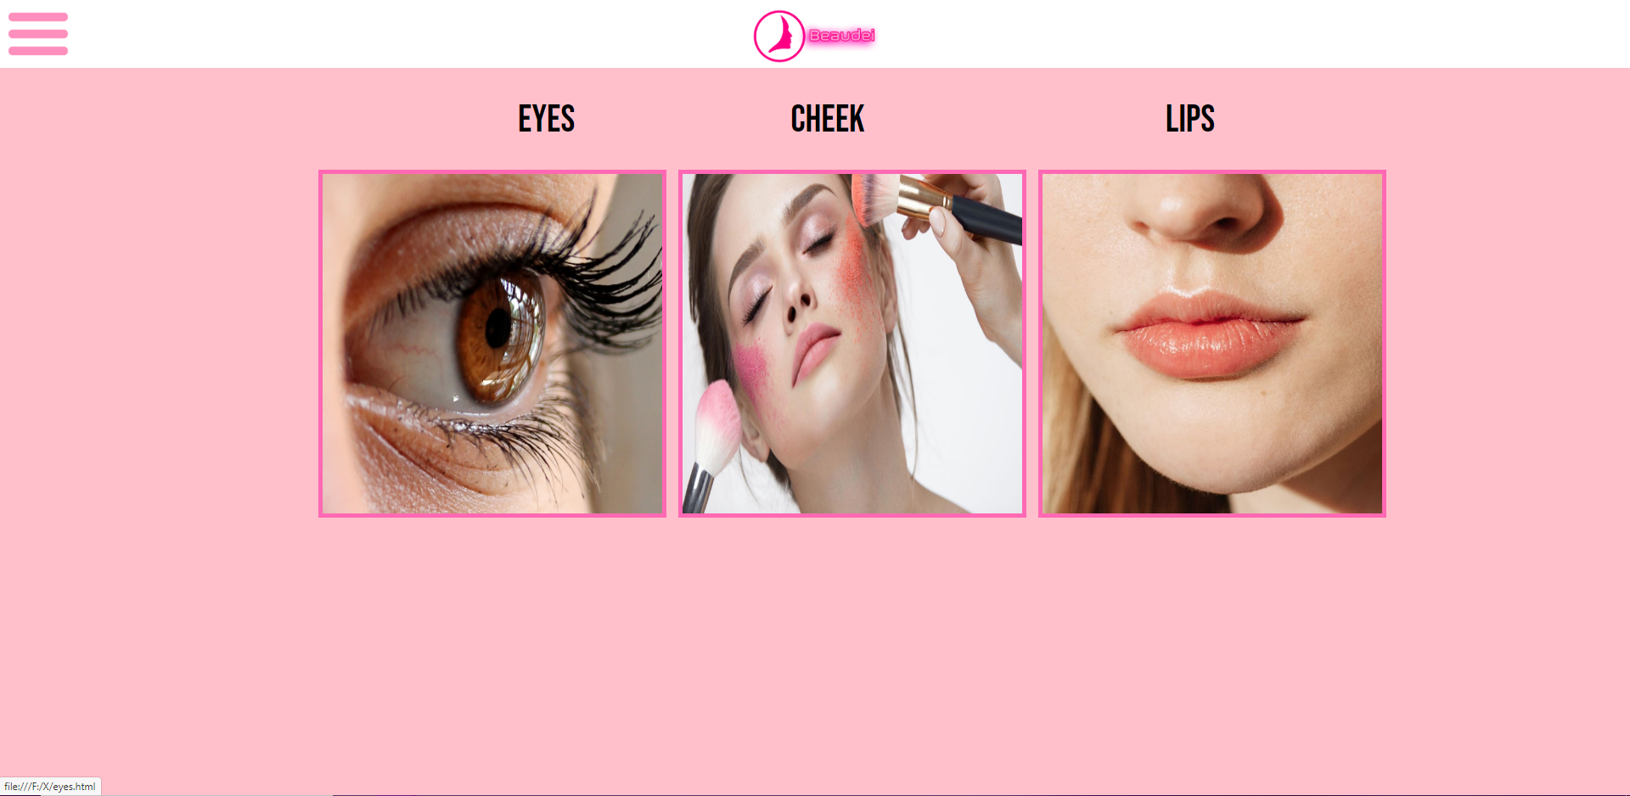

Lalu ini adalah website kami bagian Shop make up dimana akan dibagi menjadi 3 bagian yaitu eyes, cheek, dan lips. Sama seperti shop skin care, jika gambar di klik maka website akan meng refer ke dalam image yang di klik

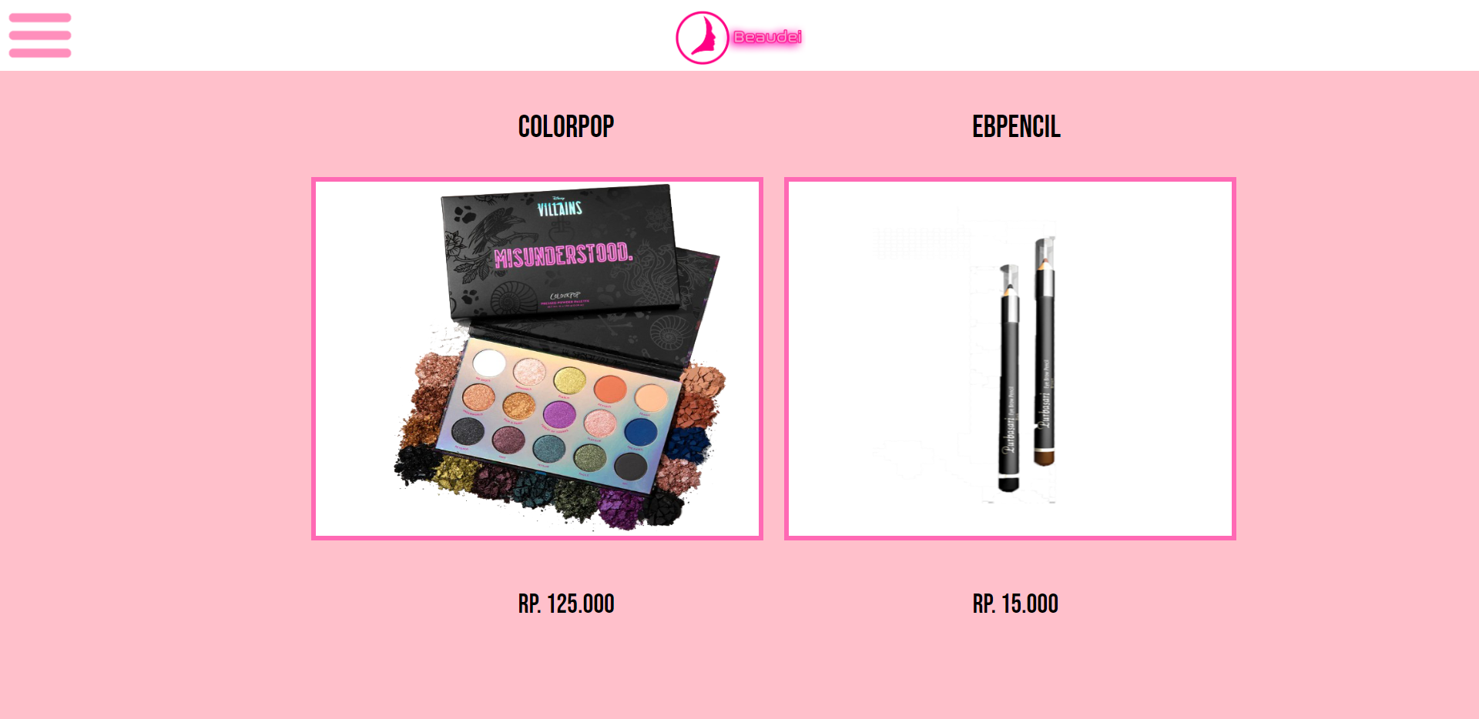

Ini adalah page eyes

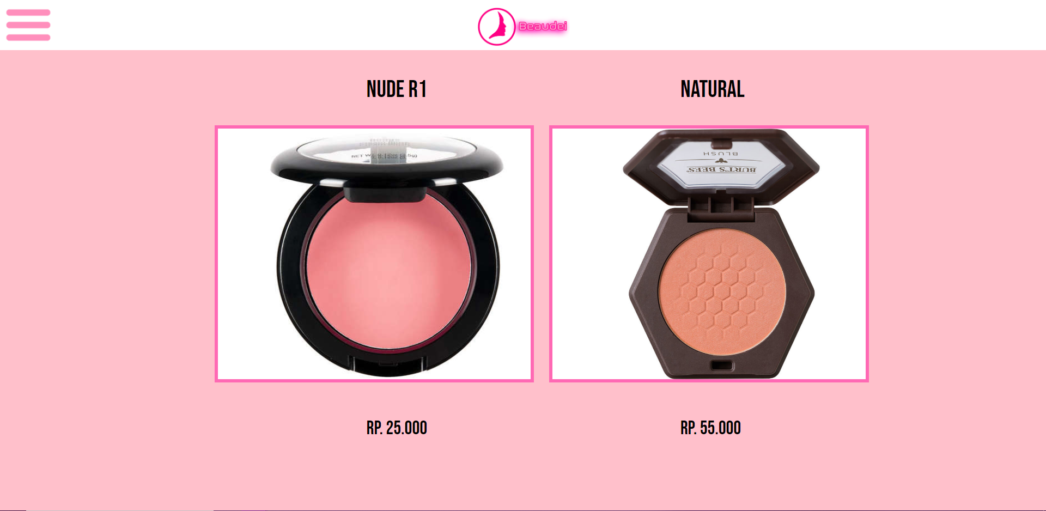

Ini adalah page cheeks

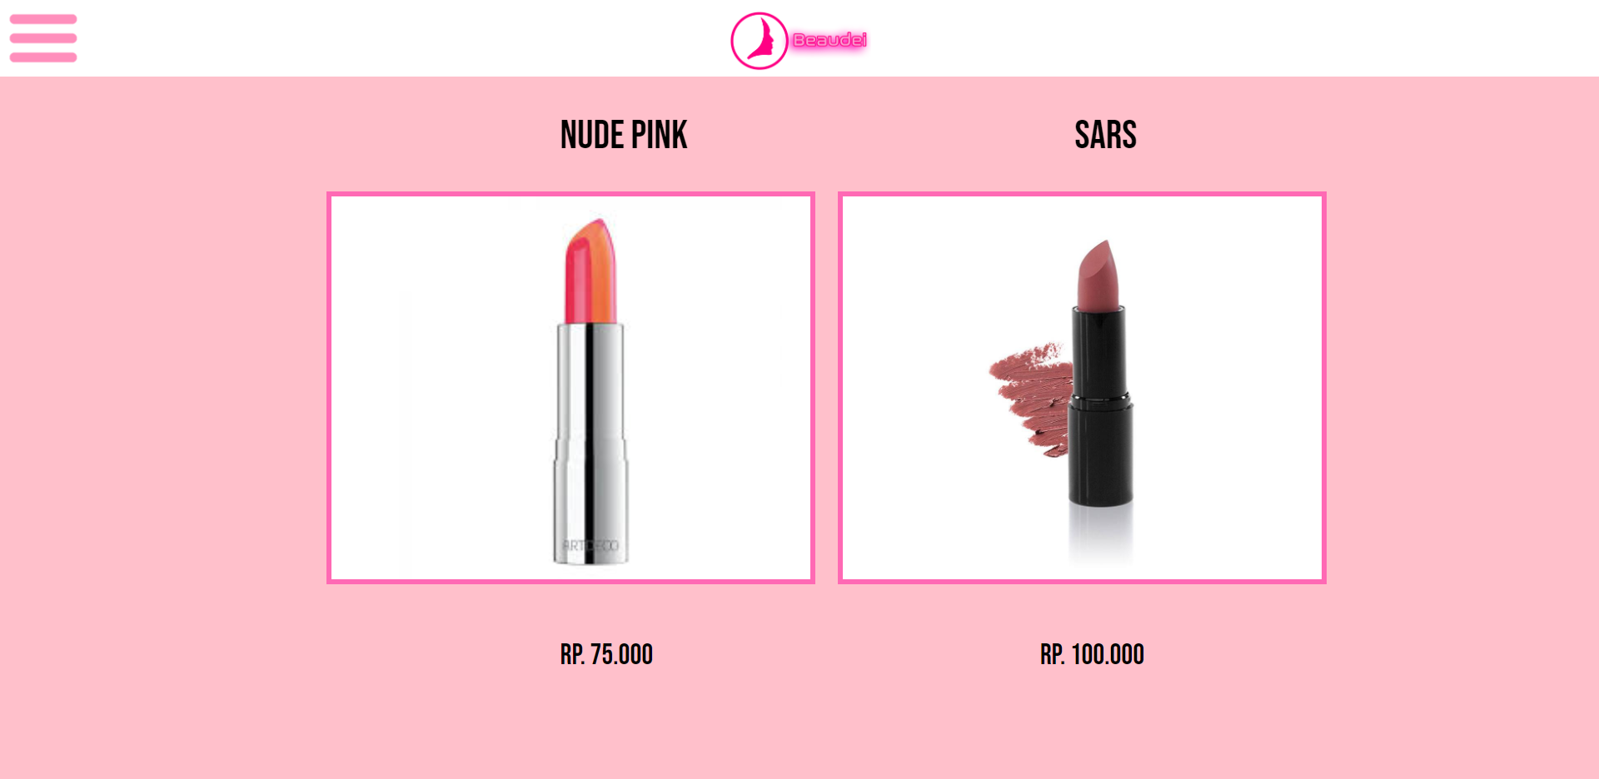

Ini adalah page lips

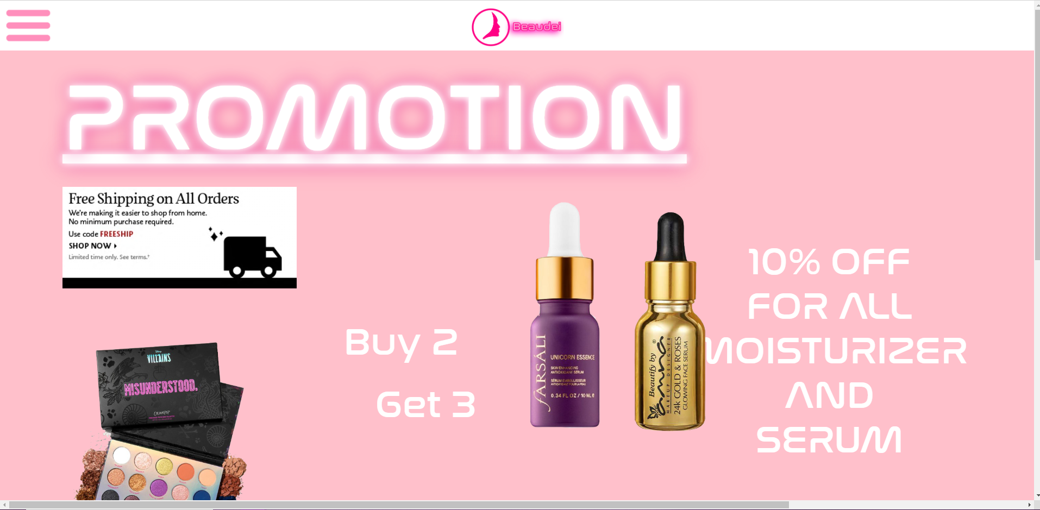

Dan yang terakhir ini adalah webpage bagian promotion dimana disini tertera promosi apa saja yang ada pada website kami saat ini.

Reference :

CHEEK

https://www.lorealparisusa.com/beauty-magazine/makeup/face-makeup/blush-by-face-shape.aspx

blush on 1

https://id.priceprice.com/NYX-Cosmetics-Rouge-Cream-Blush-25562/

blush on 2

https://www.burtsbees.com/product/blush-makeup/VM-792850901070.html

eye icon

https://belsonopticians.co.uk/eye-conditions-and-eye-health

mois 2

https://shopee.co.id/SARIAYU-Natural-Skin-Moisturizer-Mawar-35ml-i.87825369.2146655818

mois1

https://www.blibli.com/jual/pelembab--pixy?page=1&start=0&searchTerm=pelembab&intent=true&merchantSearch=true&multiCategory=true&brand=pixy&customUrl=pelembab--pixy&sort=0&category=53203

serum1

https://www.avoskinbeauty.com/product/miraculous-refining-serum/

serum2

https://shopee.co.id/SOMETHINC-Niacinamide-Moisture-Beet-Serum-(20-ml)-i.68111.2020472236

eye1

https://colourpop.com/products/misunderstood-disney-villians-eyeshadow-palette

eye2

https://reviews.femaledaily.com/products/eyes/brows/purbasari/ultra-smooth-brow-liner-49

lips1

lips1https://www.artdeco.com/en/ombre-lipstick-122-7092.html#option-37

lips2

https://www.greenpeople.co.uk/velvet-matte-lipstick-berry-nude

lips icon

https://www.cosmopolitan.com/style-beauty/beauty/g28481128/best-lip-scrub-brands/

dropMenu button

https://www.stickpng.com/img/icons-logos-emojis/menu-icons/menu-icon

logo best seller

https://www.cleanpng.com/png-bestseller-logo-sales-the-new-york-times-best-sell-2116266/

Nasalization Font

https://www.dafont.com/nasalization.font